Evaluación escrito Séptimo Básico “Unidad Nº 1”
La Prehistoria
Profesor de asignatura: Jorge Solís Mansilla.

Nombre: Puntaje Ideal: 46 pts.
Curso: Porcentaje dificultad: 60% 27 pts. un 4,0
Fecha: Puntaje obtenido: ____
Instrucciones Generales.
- Lee la prueba antes de contestar.
-Utiliza lápiz grafito o lápiz pasta azul o negro .No puedes utilizar corrector, por lo tanto primero contesta con lápiz grafito, y cuando estés seguro (a) traspasa tus respuestas a lápiz pasta.

Objetivos de la evaluación:
-Identifican las características de los tiempos prehistóricos.
-Reconocen la evolución del hombre y los cambios que se produjeron.
-Explican las teorías del poblamiento americano
-Ubican espacialmente diferentes puntos de la Tierra

I.- Selección única: Lee con atención el enunciado de las preguntas y haz un círculo a la letra con la respuesta correcta. Debes marcar solo una alternativa (1 pts. c/u)

1. ¿A qué se llama prehistoria?

A. A la época de los dinosaurios.
B. A la época anterior a los homo sapiens.
C. A la época que vivieron los hombres en las cavernas.
D. A la época que va desde la aparición del ser humano hasta la invención de la escritura.

Lee con atención el siguiente testimonio y contesta la pregunta 2:

“He tenido la suerte de trabajar durante medio siglo, principalmente en el África Oriental, en una labor que pertenece a todos, dado que tiene que ver con los orígenes del ser humano que son comunes a toda la raza humana”.
Fuente: La autobiografía de Mary Leakey.

2. ¿Qué plantea implícitamente la autora sobre los primeros seres humanos?

A. Emigraron de África a Eurasia.
B. Aparecieron en África primero.
C. Aparecieron poco después del Periodo Neolítico.
D. Inventaron herramientas y llegaron a dominar el uso del fuego.

3. Tradicionalmente se ha considerado al Paleolítico como el período más antiguo dentro de la línea evolutiva de la historia del ser humano. ¿Cuál de los siguientes acontecimientos es propio de este período?

A. El desarrollo del comercio y la navegación.
B. La introducción de la metalurgia y otros avances técnicos.
C. Las sociedades recolectoras que vivían de la caza, pesca y recolección.
D. La vida sedentaria en pequeños poblados agrícolas de los grandes valles fluviales.

4. A diferencia de las sociedades del paleolítico, ¿a qué se dedicó preferentemente el ser humano durante el neolítico?

A. La caza.
B. La pesca.
C. La agricultura.
D. La recolección.

5. ¿Cuál fue un resultado importante de la Revolución Neolítica?

A. Las poblaciones declinaron.
B. Surgieron nuevas fuentes de energía.
C. La gente comenzó a ser más nómada.
D. Los suministros de alimentos se tornaron más estable

6. A través de la historia, la gente ha vivido en sabanas, en desiertos, en montañas, a lo largo de valles de ríos, a lo largo de litorales y en islas.
¿Qué demuestra este enunciado sobre la gente?

A. Que se adapta a sus entornos.
B. Que desarrolla un lenguaje común.
C. Que prefiere vivir en zonas aisladas.
D. Que organiza formas similares de gobierno.

7. ¿Cuál es el motivo principal por el que la Revolución Neolítica se considera un momento decisivo en la historia mundial?

A. Se utilizó el fuego por primera vez como fuente de energía.
B. Se utilizó el lenguaje hablado para mejorar la comunicación.
C. Se desarrollaron por primera vez las herramientas y armas de piedra.
D. La domesticación de animales y el cultivo de cosechas contribuyeron al asentamiento de comunidades.

8. ¿Cómo afectó la introducción de la agricultura a los pueblos primitivos?

A. Las sociedades se hicieron nómadas.
B. Se redujo la producción de alimentos.
C. Se desarrollaron las civilizaciones.
D. Las tasas de nacimiento disminuyeron rápidamente.

9. ¿Qué encabezamiento completa mejor el siguiente esquema parcial?

A. Difusión cultural en el Paleolítico.
B. Características de las civilizaciones.
C. Antecedentes de la revolución neolítica.
D. Características de una sociedad cazadora-recolectora.

10. ¿Cuál enunciado describe con más precisión cómo la geografía afectó el crecimiento de las antiguas civilizaciones de Egipto y Mesopotamia?

A. Los accesos al Océano Atlántico facilitaron las rutas comerciales.
B. Los grandes desiertos proporcionaron muchos depósitos de minerales.
C. Las grandes zonas de sabana facilitaron la protección contra los invasores.
D. Los valles de los ríos proporcionaron un suelo rico para cultivar abundantes cosechas.
11. ¿Por qué se hace referencia a los fenicios como "portadores de civilización"?

A. Porque desarrollaron las primeras carretas con ruedas.
B. Porque establecieron colonias a través del norte de Europa.
C. Porque introdujeron el Islamismo y el Cristianismo en África Central.
D. Porque comercializaron productos y diseminaron ideas por toda la zona del Mediterráneo.

12. ¿Cuál es el mejor título para el siguiente esquema?

A. Egipto — Regalo del Nilo.
B. Harappa — Ciudad en el Indo.
C. Mesopotamia — Tierra entre los ríos.
D. El dolor de China — el Río Amarillo (Huang He).

13. ¿Por qué fue el Código de Hammurabi una contribución importante al desarrollo de la civilización?

A. Puso fin a todo castigo físico.
B. Rechazó el principio de la piedad filial.
C. Trató a los ciudadanos y a los esclavos con igualdad.
D. Fue el primer código de leyes que organizó un sistema de justicia.

II.- Análisis de documentos.(3 puntos cada documento)
1.-La Revolución Neolítica cambió también la forma de vida de la gente. En lugar de comunidades aisladas de cazadores, los agricultores vivían en aldeas. Cerca de los grupos de aldeas se formaron pequeños poblados y, posteriormente, ciudades también. Es por ello que la Revolución Neolítica posibilitó la civilización en sí. (El antiguo Cercano Oriente) Dentro de las aldeas, poblados y ciudades, la gente tenía la posibilidad de especializarse en el tipo de trabajo que podía hacer mejor. Muchos dejaron de producir alimentos y fabricaron herramientas y otros productos que necesitaban los agricultores, y por los que les daban alimentos a cambio. Este procedimiento de canje dio origen al comercio y a los comerciantes, y el crecimiento del comercio posibilitó más aún la especialización de la gente.
Fuente: D.M. Knox, The Neolithic Revolution, Greenhaven Press.

Basándote en este documento, enuncia dos impactos de la Revolución Neolítica sobre la formas de vida de la gente.

Documento 2: Antes de la Revolución Neolítica

“El hombre sobrevivió la dura prueba de la Era Glaciar porque tenía la flexibilidad mental necesaria como para reconocer inventos y convertirlos en un bien comunitario. Es evidente que la Era Glaciar produjo un tremendo cambio en la forma en que podía vivir el hombre. Le obligó a depender menos de las plantas y más de los animales. Los rigores de cazar al borde del hielo cambiaron también la estrategia de caza. El hecho de acechar a los animales en forma individual, sin importar su tamaño, se volvió algo menos atractivo. Era mejor seguir a las manadas y no perderlas, para aprender a prever y, en última instancia, para adoptar sus hábitos, incluso sus andanzas migratorias. Se trata de una adaptación muy particular: la modalidad de trashumancia de la vida en movimiento. Tiene algunas de las anteriores características de la caza, porque se trata de una persecución; el lugar y el ritmo están dados por el animal que servirá de alimento. Y tiene algunas de las posteriores características de la formación de manadas, porque se cuida al animal y se lo guarda como una fuente móvil de alimentos, como si lo fuera“.

Fuente: Jacob Bronowski, The Ascent of Man, Little, Brown and Company

Basándose en este documento, identifique dos características de la vida antes de la Revolución Neolítica.

III.- Ubica en la línea de tiempo los siguientes periodos: Neolítico, Paleolítico, Edad de los metales, aparición del hombre, Invención de la escritura.( 2 Pts. el Ítem)

IV.- Términos pareados, ubique el Mar o rio según corresponda a cada civilización.(1 pts. c/u)

A.- India _____ Nilo
B.- Egipcia _____Tigris y Éufrates
C.-Fenicia _____Mar Mediterráneo
D.-China _____ Rio Azul y Amarillo
E.-Sumeria _____Indo

V.- Ubique en el mapa mundo los siguientes nombre, Línea del Ecuador, Océano Pacífico, Océano Atlántico, Mar Mediterráneo, América, Chile, Asia, Oceanía, Europa, África. (1 Pts. c/u)

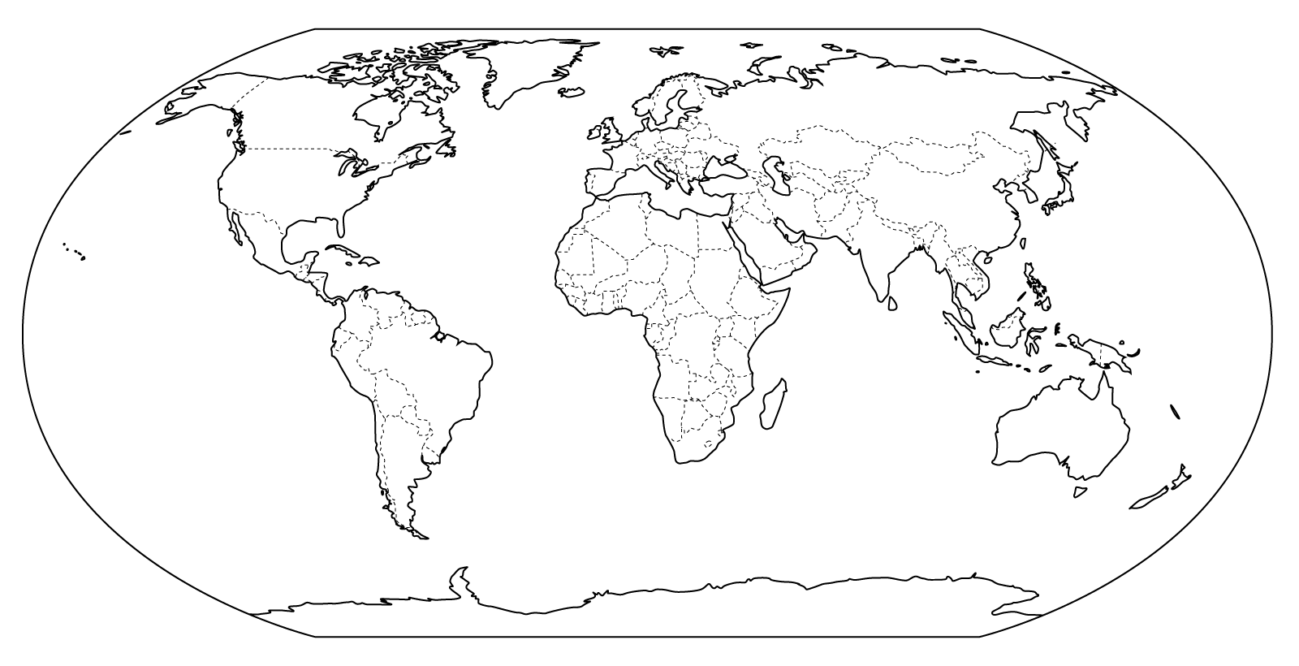
Fuente:https://www.tuexperto.com/2017/05/12/mapamundi-100-mapas-del-mundo

VI .- Explique con sus palabras la Teoría de Beringia. (5 pts. el Ítem)

VII.- Explique o dibuje lo que entiende por pintura rupestre. (5 pts. el ítem)

